Campañas : Travail en binôme (si possible) ou individuel.
Vous devez choisir une campagne parmi les 5 proposées.
Objetivos :
Etapa 1 : E.E: Debo ser capaz de preparar la descripción de la campaña dando detallles (colores, composición, objetivo = finalidad, etc.) y dar mi opinión sobre la campaña (voir fiche méthodologique « Describir y comentar una cmapaña)
Etapa 2 : Individual E.O.C. : Je m’entraîne et ensuite j’enregistre mon explication (j’utilise vocaroo ou la labo langues du livre scolaire) et j’envoie mon enregistrement.
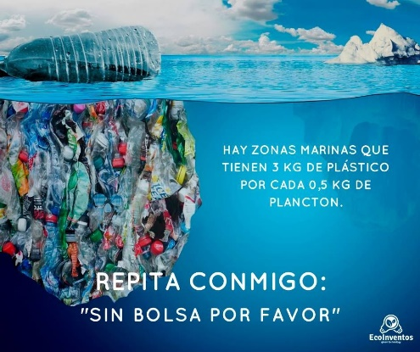

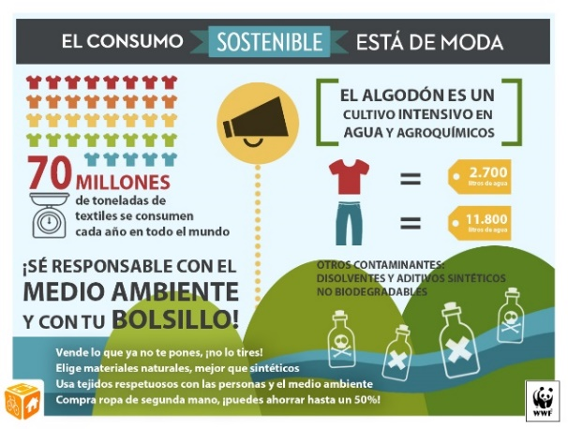
Vídeos paródicas
Con basura : https://youtu.be/kT8D4hWxIO4
Deposito : https://youtu.be/9irncPyuSk8

Campañas : Travail en binôme (si possible) ou individuel.
Vous devez choisir une campagne parmi les 5 proposées.
Objetivos :
Etapa 1 : E.E: Debo ser capaz de preparar la descripción de la campaña dando detallles (colores, composición, objetivo = finalidad, etc.) y dar mi opinión sobre la campaña (voir fiche méthodologique « Describir y comentar una cmapaña)
Etapa 2 : Individual E.O.C. : Je m’entraîne et ensuite j’enregistre mon explication (j’utilise vocaroo ou la labo langues du livre scolaire) et j’envoie mon enregistrement.

Vídeos paródicas
Con basura : https://youtu.be/kT8D4hWxIO4
Deposito : https://youtu.be/9irncPyuSk8

PLAN DETRABAJO
Misión 4 : Describir y analizar una campaña y explicarla oralmente
Etapas | Informaciones/actividades | Trabajo
Etapa 1 : Preparo la explicación de la campaña | Observo el documento (la campaña que me ha tocado) y lo describo  Utilizo : la ficha metodológica : Describir y analizar una campaña -el léxico de la secuencia  -la fiche outil : connecteurs logiques,.. | E.E : Escribo un texto para describir la campaña dando detallles (colores, composición, objetivo = finalidad, etc.) y expreso mi opinión.
Etapa 2 : Grabo mi explicación de la campaña | Leo varias veces mi explicación, me entreno (pronunciaón, fluidez, etc.) y grabo (enregistre) mi explicación  Je peux utiliser les sites suivants si j’ai des difficultés avec certains mots, sons : Pour s’entraîner à l’oral, à prononcer certains sons, mots : 2 convertisseurs de texte en voix  Natural readers  https://www.naturalreaders.com/online/  est un logiciel permettant de convertir un texte écrit sous format numérique en format vocal numérique  https://www.texttomp3.online/index-fr.html | E.O. C: Je m’entraîne et fais des efforts au niveau de la prononciation, intonation…Quand je suis prêt je m’enregistre. Je peux faire plusieurs essais et choisir le plus réussi et ensuite l’envoyer ou la partager avec mon professeur d’espagnol.
(Pour t’enregistrer, tu peux utiliser ton téléphone ou bien un des outils suivants qui génèrent un lien que tu pourras ensuite partager via le lycée connecté ou bien dans le padlet de la classe :
Site : https://vocaroo.com/
Tutos : http://hist-geo.spip.ac-rouen.fr/IMG/pdf/vocaroo.pdf
https://www.youtube.com/watch?v=zHAxoRn3IuE

Site : https://www.lelivrescolaire.fr/labo-langues
Tuto : https://www.youtube.com/watch?v=AfdQ3gNcEZE

Misión 2 : Entretenir, consolider les connaissances
Je révise le lexique de la séquence et la conjugaison
Lexique | https://quizlet.com/join/RrYjFq3rn | https://wordwall.net/fr/resource/2923158  https://wordwall.net/fr/resource/2300627
Conjugaison | L’impératif  https://learningapps.org/watch?v=pa0m1130520  https://quizlet.com/_535bzr?x=1jqt&i=1dkh31 | Le futur :  https://quizlet.com/_5y4zl6?x=1jqt&i=1dkh31  https://learningapps.org/view6731628  https://learningapps.org/view3169935

Expression orale = Presento una campaña de sensibilización sobre el medio ambiente y doy mi opinión.

PRODUCTION | A1 | A2 | A2++ | B1
PARLER EN CONTINU  (S’exprimer, communiquer à l’oral) | 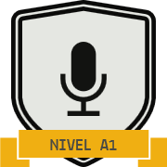 | 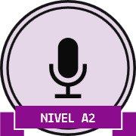 | 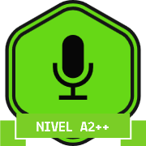 | 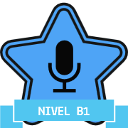
1-Je prends la parole pour raconter, faire un compte-rendu, décrire, expliquer. | -Je juxtapose des phrases simples pour raconter une histoire courte en m’aidant d’images ou de références déjà connues. | -Je raconte ou explique en produisant une série de courtes phrases que je peux relier avec des connecteurs.  -Je peux faire un bref exposé préparé. | Je raconte, je peux faire un compte-rendu ou un exposé simple et préparé en faisant quelques efforts pour argumenter et articuler les idées. | Je raconte, je peux faire un exposé non complexe, préparé, sur un sujet familier, j’explique et j’argumente de façon simple mais cohérente. J’utilise des phrases complexes que je peux relier à l’aide d’un nombre varié de connecteurs logiques.
3-Je prends la parole pour donner mon opinion | Je dis ce que j’aime et pourquoi | J’explique une situation simple. | Je donne mon opinion, j’explique un point de vue, sur un sujet familier, en faisant un effort pour argumenter, justifier mes idées même si argumentation encore superficielle. | Je peux donner des raisons simples pour justifier un point de vue sur un sujet familier.  Je peux développer une argumentation suffisamment bien pour être compris sans difficulté la plupart du temps.
Cohérence et cohésion | Je peux relier des groupes de mots avec des connecteurs très élémentaires « et », « alors » | Je produis des phrases simples et je les relie à l’aide de connecteurs élémentaires (« et », « mais », parce que », …). | Je produis des phrases plus au moins complexes en les reliant à l’aide de connecteurs autres que les connecteurs élémentaires (niveau A2) | Je peux relier une série d’éléments courts, simples et distincts en une suite linéaire de points qui s’enchaînent.
Compétences linguistiques  Production orale | J’emploie un lexique adapté = richesse de la langue (étendue)
 | J’utilise un répertoire très élémentaire de mots et d’expressions pour m’exprimer. | J’utilise des expressions mémorisées et un vocabulaire restreints mais suffisants pour m’exprimer/communiquer mais de de façon limitée. | J’utilise des expressions et un lexique pour la plupart adaptés pour communiquer sur des sujets variés mais limités et des erreurs. | J’utilise suffisamment de moyens linguistiques pour m’exprimer sur une variété de sujets même si des maladresses.
 | Je maîtrise les codes de la langue = correction
 | J’utilise un nombre limité de structures syntaxiques simples que j’ai mémorisées. | J’utilise des structures simples correctement mais je commets systématiquement des erreurs élémentaires qui peuvent gêner la compréhension. | Je peux utiliser avec une assez bonne correction un répertoire de tournures et expressions fréquemment utilisées même si erreurs fréquents sur des structures simples ou courantes. | Je peux utiliser avec une correction suffisante un répertoire de tournures et expressions fréquemment utilisées même si erreurs occasionnels.

